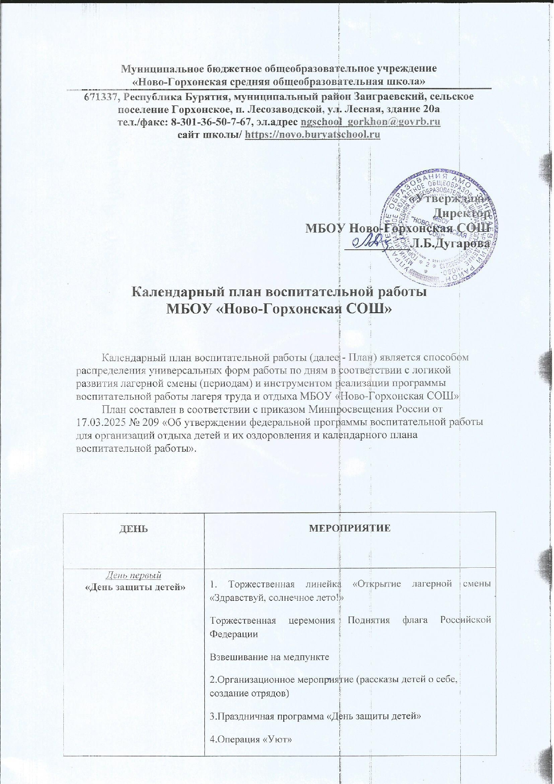

|  |  |
| --- | --- |
|  | 5. Игры, конкурсы «Ярмарка идей»  6. Итоги дня – «Время впечатлений» |
| *День второй*  **«День принятия законов лагеря»** | 1. Спасибо зарядке- здоровье в порядке!»  2 . Беседа по технике безопасности и правилах жизни лагерной смены, инструктаж по ПДД, правилам противопожарной безопасности.  3.Маршрутная игра «Что где находится»  4.Игры на свежем воздухе.  5. Итоги дня – «Время впечатлений» |
| *День третий*  **«День здоровья и безопасности»** | 1.Спасибо зарядке- здоровье в порядке!»  2.Минутка здоровья «Путешествие в страну Безопасности»  3.Игра «Школа первой помощи»  4.Подвижные игры на воздухе  5.Игроав программа «Наша безопасность»  6.Итоги дня – «Время впечатлений». |
| *День четвертый*  **«День Музыки»** | 1.Спасибо зарядке- здоровье в порядке!»  2.Минутка здоровья «Вредные привычки»  3. Конкурс «Угадай мелодию»  4.Музыкальный квест «Путешествие в мир музыки»  5. Подвижные игры на воздухе  6.Караоке «Пой, как звезда»  7.Итоги дня – «Время впечатлений» |
| *День пятый*  **«День рождения А.С.Пушкина»** | 1.Спасибо зарядке- здоровье в порядке!»  2.Минутка здоровья «Путешествие в страну витаминную»  3. Квест-игра «Волшебные сказки Пушкина»  5.Просмотро мультфильмов по произведениям А.С.Пушкина  4.Конкур рисунков «С волшебной кисточкой по сказкам Пушкина»  5.Итоги дня – «Время впечатлений» |
| *День шестой*  **«День Пешехода»** | 1.Спасибо зарядке- здоровье в порядке!»  2. Минутка здоровья «Солнечный ожог. Первая помощь при ожоге»  3 «Мой друг светофор» - конкурсная программа на территории школьной спортивной площадки.  4.просмотор мультфильмов о правилах ППД  5.Конкурс «Правила для юного велосипедиста»  6.Итоги дня – «Время впечатлений» |
| *День седьмой*  **«День художника»** | 1.Спасибо зарядке- здоровье в порядке!»  2.Минутка здоровья «Осанка – основа красивой походки»  3.Заочное путешествие в мастерского художника. (профессия художника).  4.Мастер - класс «Рисуем зайчонка»  5.Конкурс рисунков «Я рисую на асфальте…»  6.Заочное путешествие по стране.«Россия-родина моя» (президент)  7.Итоги дня – «Время впечатлений» |
| *День восьмой*  **«День Танцев»** | 1.Спасибо зарядке- здоровье в порядке!»  2.Минутка здоровья «Витамины я люблю – быть здоровым я хочу»  3.Игра «Танцы бывают разные»  4.Игры на свежем воздухе.  5.Отрядная «Битве флешмобов»  9.Итоги дня – «Время впечатлений» |
| *День девятый*  **«Лагерная Олимпиада»** | 1.Спасибо зарядке- здоровье в порядке!»  2.Минутка здоровья «В здоровом теле - здоровый дух!».  3.Малая спартакиада. Под девизом: «Мы за здоровый образ жизни». Первенство лагеря по различным видам спорта.   * веселые старты * перетягивание каната * шашки * шахматы   Шуточные номинации удерживание книги на голове. доставание банана,  4.**Спортивно – игровые соревнования** «Здоров будешь- все добудешь!»  5.Составление книги призеров.  6.Итоги дня – «Время впечатлений» |
| *День десятый*  **«День принцесс»** | 1.Спасибо зарядке- здоровье в порядке!»  2.Минутка здоровья «Осторожно, клещ!» (беседа о первой помощи при укусах насекомых)  3. «Осанка – основа красивой походки»  4.Мастер класс по плетению веночков  5.Конкурс «Леди 2025»  6.Итоги дня – «Время впечатлений» |
| *День одиннадцатый12*  **«День России»** | 1.Спасибо зарядке- здоровье в порядке!»  2.Минутка здоровья «Правила поведения на водоёмах в летний период»  3. «Бурятия – край родной!» презентация  4.Игра «Узнай достопримечательности Заиграевского района»  5.Выставка рисунков «Моя Россия»  6.Итоги дня – «Время впечатлений» |
| *День тринадцатый*  ***«День профессии»*** | 1. «Спасибо зарядке- здоровье в порядке!»  2.Минутка здоровья «Правила дорожного движения знай, как таблицу умножения!»  3.Бесседа игра «Все профессии важны»  4.Конкурс рисунков «В мире профессий»  5.Итоги дня – «Время впечатлений» |
| *День четырнадцатый*  ***«День доброты и вежливости»*** | 1. «Спасибо зарядке- здоровье в порядке!»  2.Минутка здоровья «Как снять усталость с ног»  3.Конкурс вежливых приветствий  4.Конкурс Мини-плакатов «Будьте вежливы всегда»  5.Акция «Чистых тарелок»  6.Акция «Доброе слово и кошке приятно»  7.Игры на свежем воздухе  8. Итоги дня – «Время впечатлений» |
| *День пятнадцатый*  **«День Памяти»** | 1. «Спасибо зарядке- здоровье в порядке!»  2.Торжественная линейка, посвященная началу ВОВ.  3.Минутка здоровья «У меня хорошее настроение»  4.Конкурс военной песни  5.Мастер-класс «Голубь мира»  6. Экскурсия к памятнику. Возложение цветов и гирлянды из голубей мира.  7.Итоги дня – «Время впечатлений» |
| *День шестнадцатый*  **«День блогера»** | 1. «Спасибо зарядке- здоровье в порядке!»  2.Минутка здоровья «Безопасный интернет»  3.Игра по станциям «Популярные челленжди»  4.Игры на свежем воздухе  8.Итоги дня – «Время впечатлений» |
| *День семнадцатый*  ***«*День Богатырей*»*** | 1. «Спасибо зарядке- здоровье в порядке!»  2.Минутка здоровья «Витамины на грядке»  3. «Богатыри России» -презентация  4.Конкурс «Богатырь 2025»  5. Итоги дня – «Время впечатлений» |
| День восемнадцатый»  **«День Следопытов»** | 1«Спасибо зарядке- здоровье в порядке!»  2.Минутка здоровья «Закаливание – путь к здоровью»  3. Игра «Найди сокровище»  4. Итоги дня – «Время впечатлений» |
| День девятнадцатый  **«День Эрудитов»** | 1«Спасибо зарядке- здоровье в порядке!»  2. Минутка здоровья «Витамины на грядке»  3. Викторина «Что? Где? Когда?»  4. Игры на свежем воздухе  5.Подготовка к торжественному закрытию  6. Итоги дня – «Время впечатлений» |
| День двадцатый  **«День друзей и природы»** | 1.Спасибо зарядке- здоровье в порядке!»  2. Игра-викторина «Знаешь ли ты животных?»  3.Рисунок «Мой любимый питомиц»  4.Подготовка к торжественному закрытию.  5. Итоги дня – «Время впечатлений» |
| День двадцать первый  **«У нас Праздник»** | 1. «Спасибо зарядке- здоровье в порядке!»  2.Минутка здоровья «Закаливание – путь к здоровью»  3. Торжественное закрытие лагерной смены  4. Итоги дня – «Время впечатлений» |